Kadmos
v. 330 Kind,

Teiresias heeft jou passend geadviseerd!

v. 331 Leef samen met ons,

maar niet buiten onze normen:

Want nu vlieg jij

terwijl je jouw hersens gebruikt, denk je niets verstandigs.

v. 333 En als deze god niet bestaat,

zoals jij zegt,

dan moet er in jouw ogen toch over hem gezegd worden dat hij bestaat:

v. 334 gebruik een leugen om bestwil,

zoals dat hij de zoon van Semelè is,

zodat schijnt dat zij een god gebaard heeft,

zodat ons en heel onze familie eer te beurt valt.

v. 337 Je kent het ongelukkige lot van Actaion,

die de vleesetende honden,

die hij voor zichzelf had opgevoed,

verscheurd hebben,

omdat hij opgeschept had

dat hij beter was in de jacht op de bergweiden dan Artemis.

v. 341 Laat jou dit niet overkomen:

kom hierheen,

laat ik jouw hoofd omkransen met klimoprank;

v. 342 samen met ons moet jij eer bewijzen aan de godheid.

Aktaion was de broer van Pentheus die de godin Artemis had beledigd en als (verdiende) straf werd veranderd in een hond (volgens Ovidius) en daarna door zijn eigen honden aan stukken wordt getrokken.
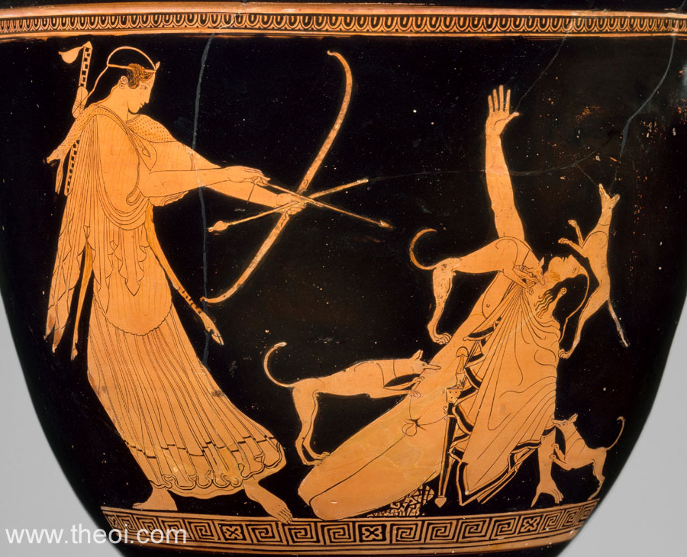

Volgens Dodds zijn deze νομοί juist de wettelijke regels over traditionele rituelen.
De metafoor is gericht op het niet-voelen van grenzen of beperkingen. (Tertium Comparationis).
paradox
Vergelijk de vertalingen van Dodds en Kovacs: Dodds (commentaar): "For now you are all in the air, and your wit is without wisdom." Kovacs (Loeb): "At the moment you are all in the air: you are clever, but your cleverness amounts to nothing."
εἰμί is in deze intransitief gebruikt. Vergelijk: "Er was eens."
Het medium is hier belanghebbend (voor zichzelf).
genitivus comparationis (van vergelijking)
Vergelijk vers 177, als Teiresias opkomt.
imperativus
letterlijk natuurlijk: jij moet geven, maar in combinatie met τιμὴν vertaal ik liever bewijzen.

